基隆市中山高中 111學年度 第二學期 第二次段考 國二公民與社會試題

班級： 座號： 姓名：__________

#全部試題都有一個最適合的答案，請將正確答案劃在答案卡上。

一、單一選擇題：每題2分，共82分
- ( )小舜在個人網誌上發文如下，依照內容所述，對於他行為的界定，下列何者正確？
動態更新
我才剛考到駕照，昨天就被警察攔下來說我違反《道路交通管理處罰條例》，並訓斥我闖越平交道很危險，還開了一張罰單給我。這樣我算不算犯罪？
(Ａ)只有違法，沒有犯罪 (Ｂ)只有犯罪，沒有違法
(Ｃ)並不違法，也不屬於犯罪 (Ｄ)不僅違法，而且屬於犯罪。
- ( )某藝人因酒駕涉犯公共危險罪嫌被起訴，法官宣判處有期徒刑 5 個月併科罰金 5 萬元。請問：確定行為人犯罪與否及刑罰的範圍，屬於刑事訴訟的哪一階段？ (Ａ)偵查 (Ｂ)起訴 (Ｃ)審判 (Ｄ)執行。
- ( )新聞報導：「劉女因犯罪遭判處 3 個月有期徒刑確定，聲請服社會勞動服務獲准。每週安排 48 小時從事清潔整理、居家照護、弱勢關懷、淨山淨灘等及其他各種無酬且符合公共利益的勞動或服務。」請問：劉女以勞動服務代替入監，為刑事訴訟的哪一階段？
(Ａ)偵查 (Ｂ)起訴 (Ｃ)審判 (Ｄ)執行。
- ( )下列哪些案件是不論被害人有沒有提出告訴，檢察官都必須依法追究的犯罪行為？(甲)詐欺(乙)殺人(丙)毀損(丁)誹謗
(Ａ)甲乙 (Ｂ)丙丁 (Ｃ)乙丁 (Ｄ)甲丙。
- ( )「非告訴乃論」的刑事案件只能透過何種方式解決？
(Ａ)私下和解 (Ｂ)訴訟 (Ｃ)訴訟上和解 (Ｄ)調解。
- ( )下列哪些犯罪行為屬於告訴乃論的案件？
(甲)過失傷害(乙)殺人(丙)誹謗(丁)詐欺
(Ａ)甲丁 (Ｂ)乙丙 (Ｃ)甲丙 (Ｄ)乙丁。
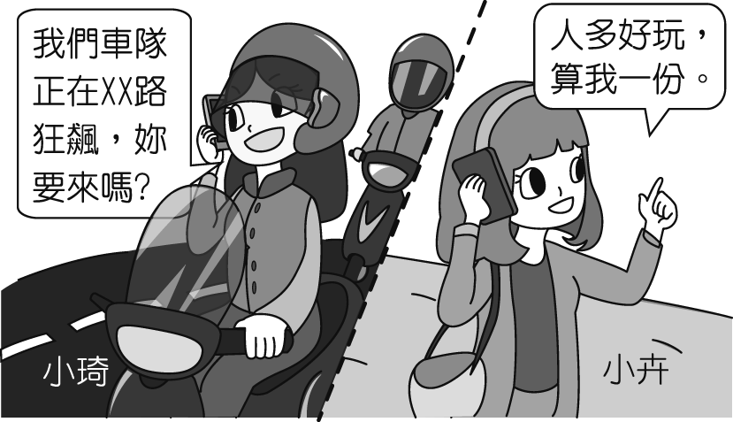
- ( )附圖中的行為已觸犯何種罪？
(Ａ)外患罪
(Ｂ)妨害名譽罪
(Ｃ)恐嚇取財罪
(Ｄ)公共危險罪。
- ( )小瑤想搜尋《刑法》適用的案例，作為上臺報告的內容，下列哪一則新聞最符合她的需求？
(Ａ)每日快報：超速違規案件激增，警方呼籲民眾守法
(Ｂ)社會焦點：父母接連過世，親兄弟為遺產對簿公堂
(Ｃ)今日快報：假借介紹工作為由，惡劣友人囚禁女子
(Ｄ)前線要聞：網路購物眉角多，多方比價免成冤大頭。
- ( )陳先生與樓上鄰居因為噪音的糾紛，向鄉公所的調解委員會聲請調解。請問「調解委員會」所處理的糾紛案件包括下列哪些？
(甲)一般行政訴訟案件 (乙)民事糾紛
(丙)非告訴乃論的刑事案件 (丁)告訴乃論的刑事案件
(Ａ)甲丙 (Ｂ)乙丁 (Ｃ)甲丁 (Ｄ)乙丙。
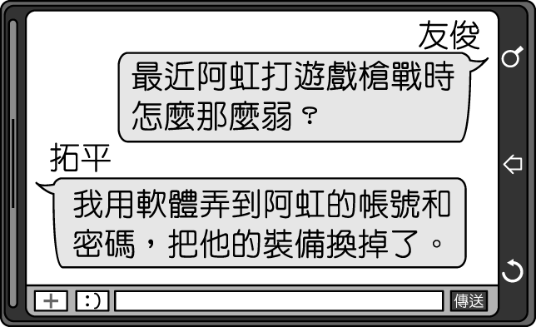
- ( )依照附圖內容判斷，拓平的行為已觸犯何種罪？
(Ａ)外患罪
(Ｂ)竊盜罪
(Ｃ)搶奪罪
(Ｄ)妨害電腦使用罪。
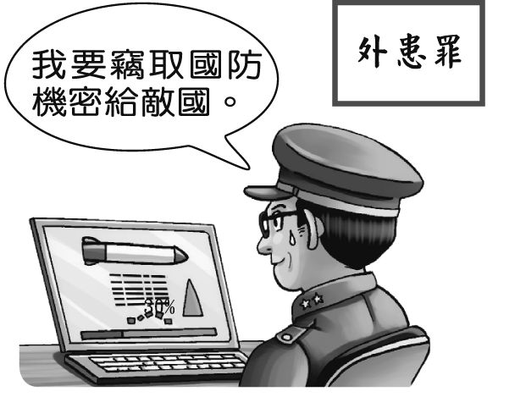
- ( )附圖中的情境顯示《刑法》可保護哪一法益不受非法侵害？
(Ａ)自然法益
(Ｂ)經濟法益
(Ｃ)個人法益
(Ｄ)國家法益。
- ( )根據新聞內容判斷，劉姓農民的作法在刑事訴訟上稱為什麼？
焦點新聞
涉及殺警案的曾姓嫌犯逃亡山區，被一劉姓農民發現，立刻通報警局，警方於下午兩點將嫌犯緝捕到案。
(Ａ)告發 (Ｂ)自首 (Ｃ)公訴 (Ｄ)自訴。
- ( )在專制時代，法律的解釋多由統治者決定，所以常出現任意編造罪名、陷人於罪的情形。為避免上述權力濫用的情況，我國對於犯罪的規定是透過下列何項原則加以確立？
(Ａ)比較利益 (Ｂ)負擔能力 (Ｃ)罪刑法定 (Ｄ)誠實信用。
- ( )在我國刑事訴訟中，由被害人委任律師向法院提起的訴訟，稱為(甲)；檢察官在偵辦後，認為必要時向法院提起的訴訟，稱為(乙)。請問：(甲)、(乙)應各填入何者？ (Ａ)自訴、公訴 (Ｂ)公訴、自訴
(Ｃ)告訴、他訴 (Ｄ)告訴、自訴。
- ( )刑罰中的「徒刑」是將受刑人隔離於監獄中，在獄中安排受刑人接受教育，使其有改過向善的機會，並學習一技之長，將來重返社會後能過正常生活。由上述可知監獄中安排技能訓練的主要目的為下列何者？
(Ａ)預知犯罪 (Ｂ)處罰犯罪 (Ｃ)預防犯罪 (Ｄ)矯正犯罪。
- ( )我國的刑罰分為主刑、從刑兩類，下列何者屬於「從刑」？
(Ａ)褫奪公權 (Ｂ)拘役 (Ｃ)無期徒刑 (Ｄ)罰金。
- ( )下文中畫雙底線處的事例若發生在我國，被害人依法可採取下列何種方式進行權利救濟？
沙發衝浪（couchsurfing）是一種新興的互助旅遊型態。在網際網路的幫助下，藉由屋主免費提供陌生旅客住宿的空間，讓不同地區的民眾互相接觸，增加彼此了解，發揮互助分享精神，並建立對陌生人的信任感。但對沒有嘗試過的人而言，難免會擔心財物遭竊，因此民間也發展出多種認證機制，提供主客雙方進行辨識，增進彼此的信賴感。這樣的旅遊型態在年輕族群中得到廣大共鳴，因為對經濟較為拮据的他們而言，能節省旅費正是它最大魅力所在。
(Ａ)向立法機關提出請願
(Ｂ)向主管機關提出訴願
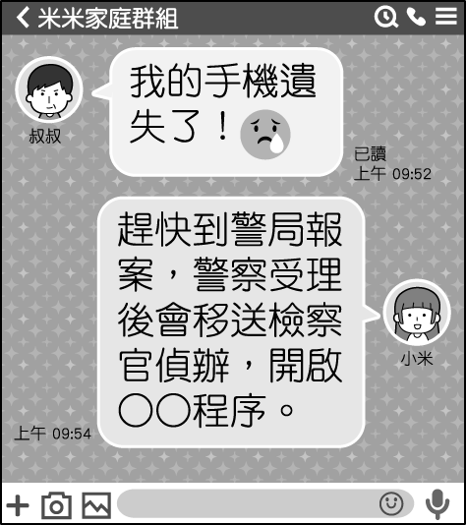
(Ｃ)向警察機關提出告訴
(Ｄ)向監察機關提出陳情。
- ( )附圖是米米家庭群組裡的對話，根據圖中內容判斷，○○應為下列何者？
(Ａ)自訴
(Ｂ)偵查
(Ｃ)起訴
(Ｄ)審判。
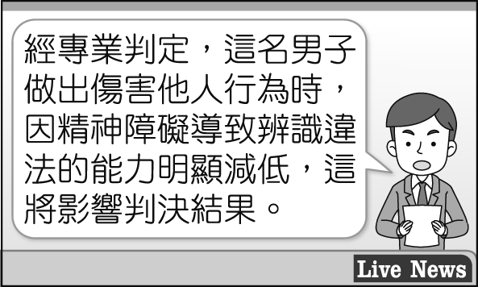
- ( )我國《刑法》對於犯罪行為的處罰，須考量行為人是否具有責任能力。根據附圖中的報導內容判斷，下列敘述何者正確？
(Ａ)該男子應屬於限制行為能力人
(Ｂ)該男子的犯罪行為得減輕處罰
(Ｃ)該男子不須負擔任何刑事責任
(Ｄ)該男子的法定代理人須代為受罰。
- ( )小蔡多次趁消費時詐騙某一店家財物，老闆不甘受騙報警處理。雖然小蔡遭逮後深表懊悔，並賠償店家損失達成和解，老闆也決定不提出告訴，但警方仍依法將他移送法辦，最後小蔡遭法院判處罰金。上述小蔡與老闆達成和解，以及被法院判罰的部分，依序屬於下列何種類型？
(Ａ)行政案件、告訴乃論的刑事案件
(Ｂ)民事事件、告訴乃論的刑事案件
(Ｃ)行政案件、非告訴乃論的刑事案件
(Ｄ)民事事件、非告訴乃論的刑事案件。
- ( )《刑法》第339條規定：「意圖為自己或第三人不法之所有，以詐術使人將本人或第三人之物交付者，處5年以下有期徒刑、拘役或科或併科50萬元以下罰金。以前項方法得財產上不法之利益或使第三人得之者，亦同。前二項之未遂犯罰之。」此即一般所謂的「詐欺罪」。關於上述條文，下列敘述何者正確？
(A)並未規定觸犯該罪的罰則
(B)對犯罪行為的處罰設定了明確標準
(C)觸犯該罪必須承擔行政責任
(D)對於犯罪行為規定了單一的處罰方式。
- ( )珠珠於網上搜尋某節日的由來時看到以下敘述：「行政院核定自民國 68 年起，每年的 6 月 15 日為○○節。除了表揚有功的人，也感謝他們在社會上的辛勞與貢獻。○○的工作範圍廣泛，從預防犯罪、受理報案、協助偵查犯罪，到解決吵架問題、尋找走失的人或動物，甚至遺失的東西，這些大大小小的事，都是他們的工作……。」此節日應為下列何者？
(Ａ)法官節 (Ｂ)檢察官節 (Ｃ)警察節 (Ｄ)律師節。
- ( )幾名網友正在討論最近一項司法體系的變革，他們談話內容中所提及的處罰，在刑罰種類上應屬於下列何者？
銘佩：《國民法官法》通過了，我們當中有人可能會被選中去法庭參與審判案件。
皤瑋：適用的案件之一是當事人犯了被處 10 年以上有期徒刑的罪。
織奇：哇，10 年，刑罰真的很嚴厲，我有點擔心自己是否能勝任，做出正確的判斷。
(Ａ)主刑，剝奪自由 (Ｂ)從刑，剝奪財產
(Ｃ)主刑，剝奪生命 (Ｄ)從刑，剝奪資格。
- ( )在刑事法庭中，他穿著黑底紫邊的法袍，說道：「根據我偵查的結果，被告有犯罪嫌疑。」請問：此人應為下列何者？
(Ａ)法官 (Ｂ)檢察官 (Ｃ)警察 (Ｄ)律師。
- ( )18 歲的丹丹看到同學上廁所時將手機的無線耳機放在洗手臺上，便偷偷拿取收至外套口袋，準備自己使用，但被其他同學發現並立即告知老師。經校方聯繫，雙方家長到校了解狀況，受害同學家長最後決定報警處理。根據以上內容判斷，關於丹丹負擔刑罰的資格與能力，下列說明何者正確？
(Ａ)屬無責任能力人，不以《刑法》處罰
(Ｂ)屬限制責任能力人，得減輕處罰
(Ｃ)瘖啞人為限制責任能力人，得減輕處罰
(Ｄ)屬完全責任能力人，必須接受《刑法》處罰。
- ( )秀妍近期收看一部戲劇，劇情以法庭為背景，講述原本是為了錢而成為檢察官的漢仁，在和法官玲珊相遇後，兩人聯手打擊內部黑幕，實現正義的故事。請問：下列哪一句最可能是玲珊的臺詞？
(Ａ)終於蒐集到關鍵證據，但我無權決定起訴與否
(Ｂ)我偵查此案後因證據不足，作成不起訴處分書
(Ｃ)被告犯後坦承犯行，深具悔意，我會參考後做出審判
(Ｄ)我的委託人是無辜的，請庭上能依法做出公正的判決。
- ( )某記者參加電視談話性節目，分享其實務經驗，表示有許多記者對司法人員職權的認知有誤，因此使用錯誤的用語當成新聞稿內容。請判斷下列何者的新聞內容完全正確？
(Ａ)法官認為證據不足，作成不起訴處分書
(Ｂ)檢察官偵查後判定被告有罪
(Ｃ)警察負責指揮刑事裁判的執行
(Ｄ)警察受檢察官指揮偵查刑事案件。
- ( )阿蠻今天過 14 歲生日，和同學到餐廳過生日時，與他校學生產生口角，爆發肢體衝突，結果將對方打傷了，警方依「傷害罪」逮捕阿蠻。阿蠻被移送警局卻不以為意，因為他認為自己還未成年，打人應該不會受到任何處罰。請問：阿蠻的說法正確嗎？
(Ａ)不正確，《刑法》不處罰未滿 12 歲的少年
(Ｂ)不正確， 14 歲以上未滿 18 歲的少年犯罪，得減輕處罰
(Ｃ)正確，未滿 18 歲的少年犯罪，不會受到《刑法》處罰
(Ｄ)正確，滿 14 歲的少年犯罪，不會受到任何處分。
- ( )現代法治國家日益重視犯罪者的教育，因此安排受刑人學習技能。上述作法的用意為下列何者？
(Ａ)延後受刑人接觸社會的時間 (Ｂ)擴大政府對監獄的管控
(Ｃ)切斷受刑人與家人的聯繫 (Ｄ)使受刑人重返社會後能過正常生活。
- ( )下列四個同學正在討論《刑法》罰金與沒收的差異，其中哪一位同學的說明最為正確？ (Ａ) 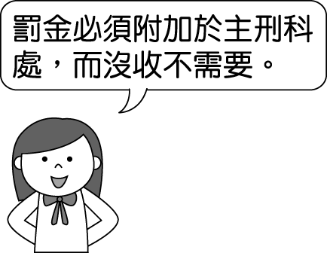 (Ｂ) 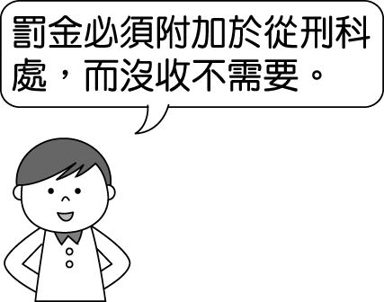
(Ｃ) 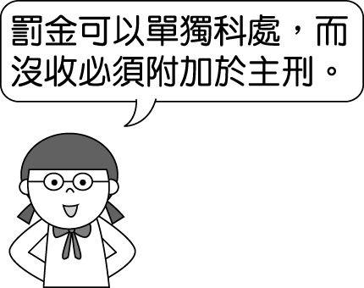 (Ｄ) 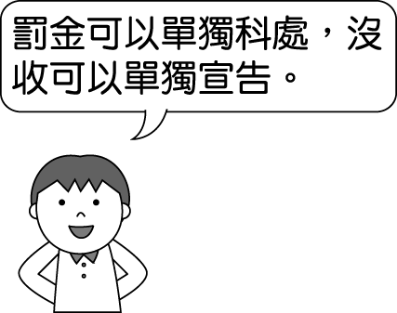
- ( )玟玟：「網路上有許多免費影片供人點閱瀏覽，不論是自拍的影像，或是部分行車記錄器所儲存的畫面，都可能是我們代表國家主動出擊、追訴犯罪行為的重要依據。」根據上述內容判斷，下列何者最可能是玟玟的職權之一？
(Ａ)審理總統彈劾案
(Ｂ)偵查毒品走私案件
(Ｃ)判決侵權者賠償損失
(Ｄ)負責調解告訴乃論案件。
- ( )附表為罰金與褫奪公權兩種處罰的比較，其中哪些正確？
 | 罰金 | 褫奪公權
甲 | 屬於主刑 | 屬於從刑
乙 | 可單獨科處 | 不可單獨科處
丙 | 剝奪財產 | 剝奪生命
丁 | 依據《民法》 | 依據《刑法》
(Ａ)甲乙 (Ｂ)乙丙 (Ｃ)丙丁 (Ｄ)甲丁。

- ( )莉莉在電子網路平臺提問法律問題，下列哪一位網友的回答最正確？
看板＞法律 Laws
作者：莉安 Lian
標題：我的朋友被判褫奪公權，這是什麼意思啊？
(Ａ) KiKi：是一種可以單獨科處的刑罰
(Ｂ) Lala：必須附加於從刑才能科處的刑罰
(Ｃ) Alan：表示不能擔任公務員和公職候選人
(Ｄ) Cathy：屬於剝奪財產的刑罰。

- ( )附表是我國《民法》與《刑法》的比較，其中哪些正確？
 | 民法 | 刑法
(甲)特色 | 誠實信用 | 罪刑法定
(乙)法律責任 | 民事責任 | 刑事責任
(丙)責任內容 | 罰金、拘役 | 損害賠償
(丁)違反該法行為舉例 | 積欠卡債不還 | 不履行買賣契約
(Ａ)甲丙 (Ｂ)甲乙 (Ｃ)乙丙 (Ｄ)乙丁。
- ( )為了維護人權，被告即使因「嫌疑重大」而被起訴，也不代表有罪，必須經過審判才能論定是否有罪，以及該接受何種刑罰制裁。上述所指的是哪一項原則？
(A)罪刑法定原則 (B)誠實信用原則
(C)契約自由原則 (D)無罪推定原則。
- ( )謝先生是王小姐的前夫，但謝先生屢次侵擾王小姐的住處，甚至還到她上班的地方騷擾，最後謝先生因違反保護令的相關規定，被判處拘役四十天。根據上述內容判斷，下列敘述何者正確？
(Ａ)謝先生必須為自己的違法行為負起刑事責任
(Ｂ)王小姐因警察局所核發的保護令而獲得保障
(Ｃ)謝先生若不服判決可向地方法院提出民事訴訟
(Ｄ)王小姐可依《性別平等教育法》向謝先生求償。
- ( )近年來，酒駕案件在媒體上不斷曝光，尤其有許多酒駕行為人並不是第一次酒駕，因此民眾希望加重處罰，以減少道路的危險，維護人民的安全。針對酒駕議題，下列何者是以「處罰犯罪」為核心的發言？
(A)小玉：「我們應該思考如何使已經犯罪而受處罰的受刑人們不再犯，並重返社會。」
(B)丸子：「政府可能要思考這些酒駕者是否有酒精成癮的狀況，如果是，就要加強再犯者的酒駕防制教育訓練。」
(C)信澤：「酒駕者就應該負擔對應的代價，『以牙還牙』就這麼簡單而已，有需要這麼複雜嗎？」
(D)倫輪：「或許我們需要的並不是一直提高刑度，國外也有些國家提高刑度後，但酒駕情況並沒有減少，可見沒有嚇阻效果。」
- ( )小杜向朋友借一部影集回家觀賞，影集內容與一件刑事案件有關，但因包裝盒破損，僅剩部分劇情說明可辨識，如下表所示。根據我國現行法律判斷，若將三張光碟片按照案件處理的先後次序排列，則其順序應為下列何者？
(A)甲、乙、丙 (B)甲、丙、乙 (C)丙、甲、乙 (D)丙、乙、甲。
甲

⋯⋯他被警察移送到檢察署，檢察官開始對他訊問⋯⋯。

乙

⋯⋯歷經多次開庭，地方法院的法官即將作出判決⋯⋯。

丙

⋯⋯他因涉嫌殺人被提起公訴，該如何面對接下來⋯⋯。

- ( )竣珩對以下新聞提及的專章產生許多疑問，便上網搜尋資料求證，下列哪一篇文章可以為他解惑？
司法前線
針對《刑法》中「沒收」專章內容是否違憲，憲法法庭展開言詞辯論，最終結果……。
(Ａ)專題：如何避免犯罪行為人轉移不法所得
(Ｂ)社論：刑罰對受刑人矯正效果之評估分析
(Ｃ)短評：「罪刑法定原則」象徵的法律精神
(Ｄ)專欄：責任能力與行為能力兩者間的區分。
- ( )《跟蹤騷擾防制法》（以下簡稱《跟騷法》）於今（2022）年6月1日正式上路，定義8種跟騷行為，只要持續或反覆違反特定人意願且與性或性別有關，進行監視跟蹤、盯梢尾隨接近、威脅辱罵、通訊網路騷擾、不當追求、寄送文字影像等行為，警察機關將可介入調查，實行行為者至少可處1年以下有期徒刑、拘役或科或併科新台幣10萬元以下罰金。相較台灣在2022年才開始施行《跟騷法》，美國、歐盟、日本等多個國家，自1993年起便陸續推出跟騷專法與準則，以確保被害人及其親屬的人身安全。請根據圖文選出錯誤的選項？
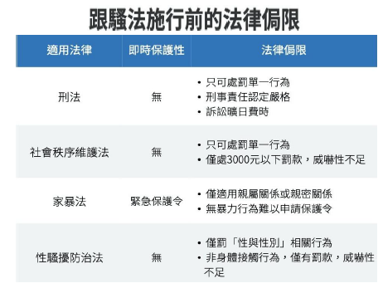
(A)刑法的責任認定嚴格是由於罪刑法定原則
(B)核發保護令的機構是法院
(C)違反跟蹤騷擾防制法需負擔行政責任
(D)家庭暴力防治法的適用對象僅限親屬關係或親密關係。
- ( )下圖為關於是否廢除死刑的網路調查。圖中反對廢除死刑的理由，「未」提及哪項目的？ (A)實現給被害人的正義 (B)矯正犯罪
(C)一報還一報 (D)預防犯罪。

◎反廢死的理由  1.殺人償命、一命抵一命  2.死刑具有嚇阻犯罪的作用  3.不該浪費納稅人的錢養死刑犯  4.維持社會秩序與安定  5.重大犯罪者再犯率高 | ◎挺廢死的理由  1.違反人權  2.沒有解決根本問題  3.違反兩公約  4.誤判、冤獄不可逆  5.以其他刑責(如永久隔離)取代

- 題組：每題2分，共18分
(一)、警方查獲一人口販運集團以提供高薪工作機會誘使國人前往柬埔寨，受害者以為是任職於正當公司，抵達當地後卻立即被沒收護照、手機，並遭到囚禁，被強制去做苦工，甚至受暴力脅迫淪為詐騙電話的共犯。檢方表示該集團拐騙臺人、限制人身自由，不法所得高達 1 千萬元，已觸犯《刑法》規定，依法送辦，將建議法官從重量刑。請問：
- （ ）根據上文，該集團所為是否已構成犯罪？原因為何？
(Ａ)是，已危害我國與其他國家的外交關係
(Ｂ)是，觸犯《刑法》的行為即構成犯罪
(Ｃ)否，雖違反法律，但被害人只損失金錢
(Ｄ)否，情節輕微，未對社會法益造成侵害。
- （ ）依上文提及的法規判斷，遭移送法辦的集團成員受到處罰，是由於《刑法》有明文規定，此為何種原則的內涵？
(Ａ)誠實信用原則 (Ｂ)契約自由原則
(Ｃ)罪刑法定原則 (Ｄ)權利禁止濫用原則。

(二)、一則新聞報導：住宅區巷弄發生一起行車糾紛，雙方一言不合拿出利器互相攻擊，呂姓男子最終因傷害罪被判拘役，吳姓男子因已滿 80 歲，被判處罰金，但須賠償對方車輛損失 3 萬元。請問：
- （ ）依照我國《刑法》的規定，下列判斷何者正確？
(Ａ)呂姓男子屬於無行為能力人
(Ｂ)呂姓男子屬於無責任能力人
(Ｃ)吳姓男子屬於限制行為能力人
(Ｄ)吳姓男子屬於限制責任能力人。
- （ ）關於兩人須負擔的法律責任，下列敘述何者正確？
(Ａ)賠償 3 萬元是犯罪行為的罰金，將被法院沒收
(Ｂ)雙方受到的刑罰均屬於主刑
(Ｃ)呂姓男子已被剝奪成為公職候選人的資格
(Ｄ)吳姓男子的法定代理人須負連帶賠償責任。

(三)、曉恩逛商店時看見一款限量公仔，但價格昂貴，於是趁老闆不注意時偷走商品。老闆發現公仔遺失立即查看監視器後報警處理。事後老闆念在曉恩犯案後誠心反省且願意歸還物品，表示不再追究，但曉恩仍被甲依竊盜罪起訴。請問：
- （ ）老闆向警察報案的行為，在刑事訴訟上稱為什麼？
(Ａ)告訴 (Ｂ)起訴 (Ｃ)自首 (Ｄ)自訴。
- （ ）根據上文，曉恩之所以被起訴是因為竊盜罪屬於下列何者？
(Ａ)告訴乃論之罪 (Ｂ)非告訴乃論之罪
(Ｃ)公訴罪 (Ｄ)自訴罪。
- （ ）根據上文內容判斷，下列何人的解讀正確？
(Ａ)名人：曉恩被起訴的方式稱為公訴
(Ｂ)左柱：甲是指警察
(Ｃ)小蛇完：曉恩可以提起自訴來維護自身權益
(Ｄ)字來也：起訴後由檢察官負責審判。

(四)、為了爭論一項政治議題，林先生與白小姐在網站上各持立場，林先生一時氣不過，留言誹謗白小姐，白小姐因此採取法律途徑爭取自己的權益。請問：
- （ ）上文的法律糾紛應與下列哪一項類型相同？
(Ａ)借貸糾紛 (Ｂ)離婚爭議 (Ｃ)過失傷害 (Ｄ)繼承糾紛。
- （ ）有關上文事件的敘述，下列何者正確？
(Ａ)可採用私下和解，與法院判決具同等效力
(Ｂ)可透過調解委員會解決糾紛，但無強制力
(Ｃ)屬告訴乃論案件，只能採取訴訟方式
(Ｄ)屬告訴乃論案件，國家不能主動追訴、處罰。

